|  |  |
| --- | --- |
| Департамент образования Ярославской области  Государственное профессиональное образовательное  автономное учреждение Ярославской области  «ЯРОСЛАВСКИЙ ПРОМЫШЛЕННО-ЭКОНОМИЧЕСКИЙ КОЛЛЕДЖ  имени Н.П. ПАСТУХОВА» | |
|  | |
|  | УТВЕРЖДАЮ  Зам. директора по учебной работе  _________________ И.И Козенкова  «____» июня 2021 г. |
|  |  |
| **ВЫПУСКНАЯ КВАЛИФИКАЦИОННАЯ РАБОТА** | |
|  | |
| **Разработка АИС «Автоматизация работы сотрудников отдела редких книг библиотеки имени Н.А. Некрасова»** | |
| (тема выпускной квалификационной работы) | |
| Пояснительная записка  ВКР 09.02.07.18ИПП.09.00.00 ПЗ | |
|  | |
| Исполнитель  _____________ С.А. Милишников  «____» июня 2021 г. | Руководитель работы  _____________ Т.В. Долдина  «____» июня 2021 г. |
|  | Заведующий кафедрой  _____________ Ю.В. Маянцева  «____» июня 2021 г |
|  |  |
|  | |
| 2021 | |

**Содержание**

Введение 4

1. Теоретическая часть 6

Глава 1. Анализ предметной области 6

Глава 2. Анализ аналогов и прототипов АИС данной предметной области 9

Глава 3. Технико-экономическое обоснование создания АИС (фрагмент) 15

Глава 4. Общее описание задачи. Составление плана работ 17

Глава 5. Разработка первичной документации 22

Глава 6. Техника безопасности 25

2. Практическая часть 27

Глава 1. Проектирование АИС 27

Глава 2. Реализация АИС 32

Глава 3. Организация безопасности АИС 38

Глава 4. Тестирование и проверка работоспособности 39

Глава 5. Аппаратные и программные средства для функционирования 51

Глава 6. Инструкции пользователя и администратора системы 52

Заключение 57

Список использованных источников 58

Приложение А 62

Приложение Б 63

Приложение В 65

Приложение Г 72

Приложение Д 73

Приложение Е 75

Приложение Ж 76

Приложение И 77

# Введение

Темой выпускной квалификационной работы является разработка АИС «Автоматизация работы сотрудников отдела редких книг библиотеки имени Н.А. Некрасова».

Актуальность работы заключается в том, что использование автоматизированной информационной системы позволит существенно ускорить работу всех сотрудников отдела. Автоматизация учета книг ускорит процессы подбора пользователям, ведения отчетности сотрудниками. Организовав интерфейсы рабочих мест администратора и сотрудников фонда, будут облегчены процессы создания каталога, добавления в него новых книг и патентов, отслеживание книг, находящихся у читателей библиотеки.

*Объектом исследования* данной работы является отдел редкой книги Государственного автономного учреждения культуры Ярославской области «Ярославская областная универсальная научная библиотека имени Н.А. Некрасова» (далее Библиотека).

*Предмет исследования* – работа сотрудника отдела редкой книги Библиотеки.

Целью данного проекта является готовая автоматизированная информационная система. Она должна автоматизировать работу сотрудников отдела редких книг библиотеки.

Для достижения поставленной цели необходимо:

* провести анализ предметной области;
* провести анализ аналогов и прототипов;
* составить техническое задание на разработку информационной системы;
* составить иерархическую структуру работ;
* определить жизненный цикл разработки информационной системы.

При реализации проекта было использовано следующее программное обеспечение:

**Microsoft Visio** - векторный графический редактор, редактор диаграмм и блок-схем для операционных систем семейства Windows NT. В процессе работы был использован для создания диаграмм UML, IDEF0, IDF1X.

**Microsoft SQL Server 2018** - свободная реляционная система управления базами данных, является решением для малых и средних приложений. Продукт распространяется как под GNU General Public License, так и под собственной коммерческой лицензией.

**MySQL Workbench** **6.3 CE** - инструмент для визуального проектирования баз данных, интегрирующий проектирование, моделирование, создание и эксплуатацию БД в единое окружение для системы баз данных MySQL.

**Microsoft Visual Studio** - линейка продуктов компании Microsoft, включающих интегрированную среду разработки программного обеспечения и ряд других инструментальных инструментов. Данные продукты позволяют разрабатывать как консольные приложения, так и игры и приложения с графическим интерфейсом, в том числе с поддержкой технологии Windows Forms, а также веб-сайты, веб-приложения, веб-службы как в родном, так и в управляемом кодах для всех платформ, поддерживаемых Windows, Windows Mobile, Windows CE, .NET Framework, Xbox, Windows Phone .NET Compact Framework и Silverlight.

**Microsoft Project** - программа управления проектами, разработанная и продаваемая корпорацией Microsoft. Microsoft Project использован для планирования работ на проекте.

# Теоретическая часть

## Глава 1. Анализ предметной области

Библиотека – это учреждение культуры, организующее сбор, хранение и общественное пользование произведениями печати и другими документами. Библиотеки систематически занимаются сбором, хранением, пропагандой и выдачей читателям произведений печати, а также информационно-библиографической работой, являются общедоступным источником знаний и основной базой для самообразования.

Основными направлениями работы любой библиотеки являются: комплектование и организация книжного фонда, обслуживание читателей.

Комплектование фондов библиотеки состоит из систематического выявления (путем просмотра библиографических источников и литературы) нужных для данной библиотеки изданий и приобретения их. От своевременности и полноты комплектования библиотеки в значительной мере зависит уровень обслуживания читателей.

Организация книжного фонда включает вопросы учета, расстановки, хранения литературы и доставки ее читателю сотрудниками.

Ярославская областная универсальная научная библиотека им. Н. А. Некрасова – одна из старейших библиотек области. Она ведет свое начало от публичной Пушкинской библиотеки, по инициативе ярославского земства. Библиотеке было предоставлено помещение в здании городского театра, ранее занимаемое рисовальными классами.

Современная ЯОУНБ - это крупнейшая библиотека области, информационный центр, имеющий современные коммуникационные средства, областной депозитарий краеведческой литературы, координационный и методический центр для библиотек Ярославского края. К услугам пользователей система специализированных отделов и читальных залов, отдел краеведения, информационно-библиографический отдел, центр правовой информации, электронный читальный зал, зал периодики, абонемент, универсальный читальный зал.

Областная научная библиотека располагает фондами, которые содержат литературу по всем отраслям знаний, более 2,7 млн. экземпляров документов, в т.ч. около 48 тыс.изданий на иностранных языках.

Одним из таких является фонд редкой книги, находящийся в одноименном отделе библиотеки. Основу фонда составили издания, собранные в ходе археографических экспедиций, проведенных совместно с историческим факультетом Ярославского государственного университета.

Фонд редких и ценных изданий библиотеки насчитывает около 50 тысяч документов. Отдел располагает коллекцией рукописей как церковных, так и светских (конца XVI - XX вв.) – 264 единицы хранения. Содержит западноевропейские издания на 17 языках XVII-XIX вв.; старопечатные книги, книги гражданской печати XVIII в., книги петровского времени, среди которых – «Арифметика Леонтия Магницкого», книги гражданской печати послепетровского времени – примерно 2 тысячи экземпляров. Имеются прижизненные издания классиков литературы – Пушкина, Лермонтова, Некрасова, Чехова; одна из самых полных в городе коллекций периодических изданий XVIII-XIX вв., а также издания интересные по полиграфическому исполнению, иллюстрированные, книжки-малютки.

Состав и содержание фонда раскрывается в системе справочного аппарата представленного: алфавитным каталогом, систематическим каталогом, который включает описания книг и статей из газет и журналов, картотекой изданий XVIII в., картотекой книг с автографами, картотекой книг, запрещенных цензурой.

Учет библиотечного фонда – это прием поступивших в библиотеку изданий, запись прибывших и исключение по тем или иным причинам непригодных для читателей изданий в документах библиотеки, которые дают точные сведения о наличном составе фонда и помогают обеспечить его сохранность.

Правильная организация фонда облегчает читателю пользование литературой, сотрудникам - быстрое выполнение читательских требований, а также обеспечивает сохранность фондов как общественной собственности.

В отделе редких книг сотрудниками предоставляется множество различных услуг. Они могут быть как платными, так и бесплатными.

К бесплатным относятся:

* предоставление информации о составе фонда и системе справочного аппарата отдела (в т. ч. по телефону);
* выдача изданий из фонда для работы в читальном зале отдела;
* ознакомление с документами, представленных на выставках отдела;
* консультационная помощь в поиске и выборе источников информации.

Платными услугами являются:

* подбор литературы по тематическому запросу;
* подбор иллюстративного материала по истории для издательств;
* составление библиографических списков и справок по разовым запросам пользователей;
* письменное информирование о новых поступлениях по интересующей тематике;
* библиографическое редактирование списков к курсовым, дипломным работам, диссертациям;
* выдача редких, ценных, коллекционных изданий для переиздания.

Решением поставленных задач занимается спектр специалистов, таких как администратор и сотрудники фонда.

## Глава 2. Анализ аналогов и прототипов АИС данной предметной области

Для успешной реализации АИС был проведен анализ существующих подобных программных продуктов, чтобы выявить их достоинства и недостатки, и сформировать функционал нового ПП.

Для анализа былы выбраны следуущие программы: «MyRuLib», «ИРБИС», «Либэр».

Первой была рассмотрена такая программа, как «MyRuLib» http://myrulib.lintest.ru/ рисунок 1. С её помощью можно создать хороший каталог литературы, который будет удобен для чтения и поиска. Также она поддерживает много форматов текстовых файлов, к примеру: txt, fb2, epub и другие. «MyRuLib» является кроссплатформенной, т.е. работает в ОС Windows, Linux и MacOS.

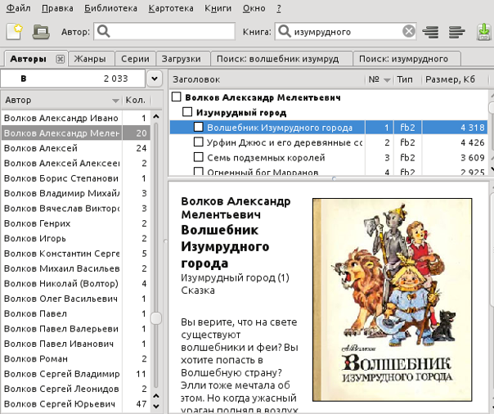

Рисунок 1. Использование быстрого поиска книги в программе «MyRuLib»

Из преимуществ данной программы можно выделить следующее:

* имеется возможность экспортировать книги на внешние устройства;
* удобная организация поиска в каталоге;
* понятный интерфейс;
* кроссплатформенность;
* высокая скорость работы приложения.

Так же среди аналогов была взята система, с которой приходилось непосредственно работать на производстве. Программа называется «ИРБИС» http://elnit.org/index.php?option=com_content&view=article&id=65&Itemid=451.

ИРБИС – **это система автоматизации библиотек, отвечающая всем международным требованиям, предъявляемым к современным библиотечным системам, и в то же время поддерживающая все многообразие традиций российского библиотечного дела.** Работа с этой системой изображена на рисунках 2 и 3.

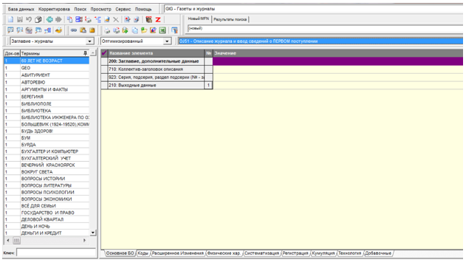

Рисунок 2. Добавление в каталог программы «ИРБИС» новой книги с определенными параметрами (Фрагмент 1)

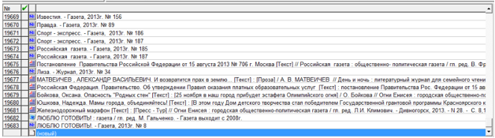

Рисунок 3. Добавление в каталог программы «ИРБИС» новой книги с определенными параметрами (Фрагмент 2)

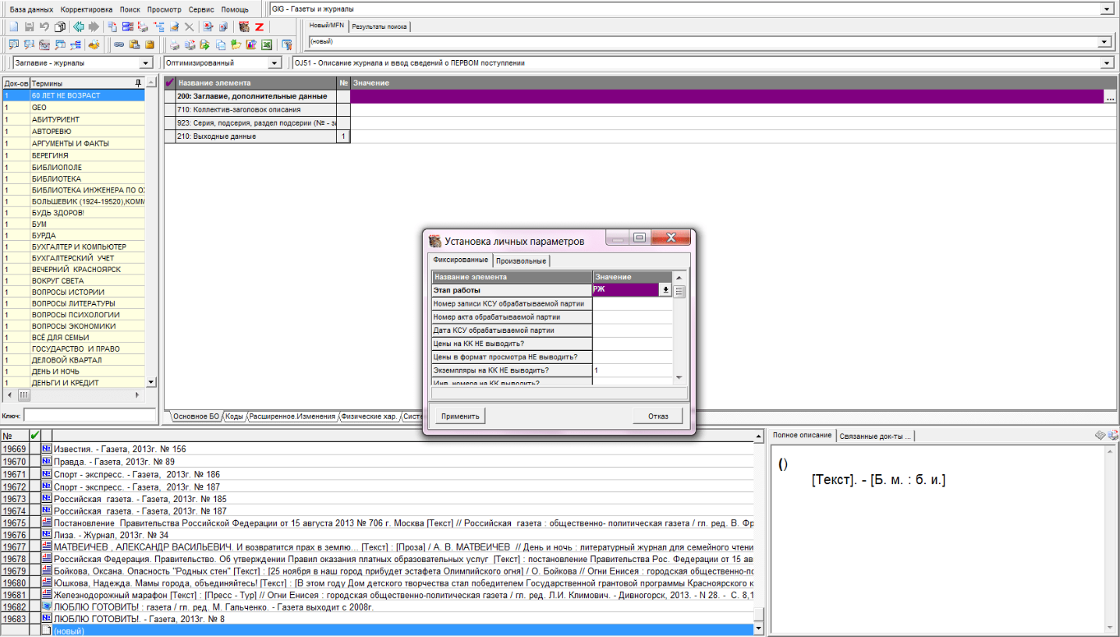

Рисунок 4. Установка определенных параметров книги для каталога программы «ИРБИС»

Данный программный продукт имеет большое количество преимуществ, но, в сравнении с программой «MyRuLib» интерфейс весьма сильно перегружен, что весьма затрудняет работу с ней. Однако у программы «ИРБИС» имеется онлайн-вариант, что является большим плюсом перед другими аналогами.

**Система ИРБИС:**

* полностью совместима с российским и международными форматами представления библиографических данных RUSMARC/UNIMARC/MARC21 на основе средств двухсторонней конверсии данных.
* обладает широкими возможностями для адаптации ее к условиям работы конкретной библиотеки на основе инструментальных средств настройки и профилей пользователей.

**Система позволяет:**

* создавать и поддерживать любое количество баз данных, составляющих Электронный каталог (ЭК) или представляющих собой проблемно-ориентированные библиографические базы данных (БД).
* обрабатывать и описывать любые виды изданий , включая нетрадиционные, такие как аудио и видеоматериалы, компьютерные файлы и программы, картографические материалы, ноты и т.д. средствами каталогизации.

**Система предлагает:**

* технологию автоматического формирования словарей, на основе которых реализуется быстрый поиск по любым элементам описания и их сочетаниям;
* средства для заимствования готовых библиографических описаний из корпоративных ресурсов через Интернет;
* средства для перевода пользовательских интерфейсов на другие языки;
* большой набор сервисных средств, обеспечивающих удобство и наглядность пользовательских интерфейсов, упрощающих процесс ввода, исключающих ошибки и дублирование информации.

Следующий аналог «Либэр» https://www.libermedia.ru/ имеет два варианта исполнения: в виде программы; (рисунок 4) и в виде браузерного решения (рисунок 5).

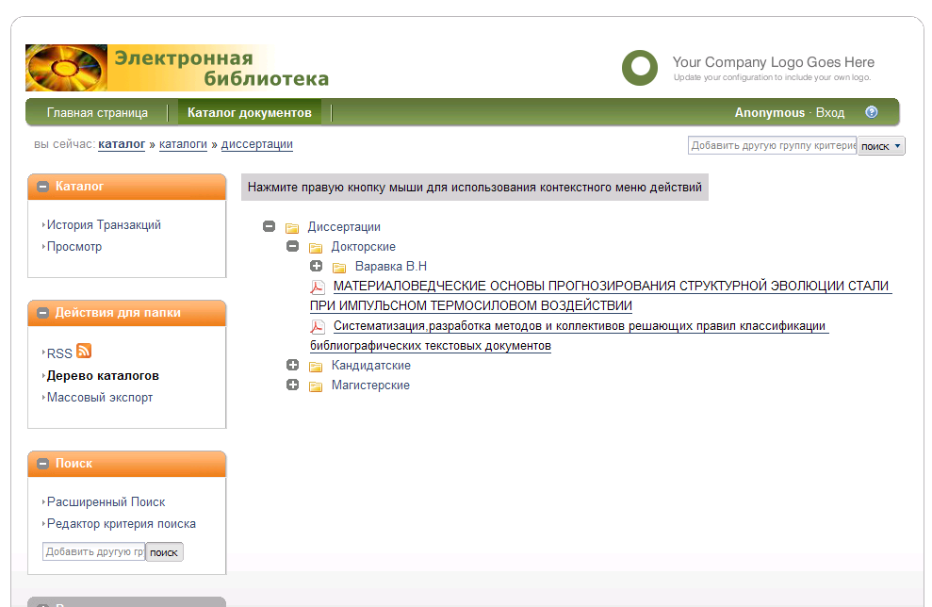

Рисунок 5. Работа с поиском каталога с диссертациями в программе «Либэр»

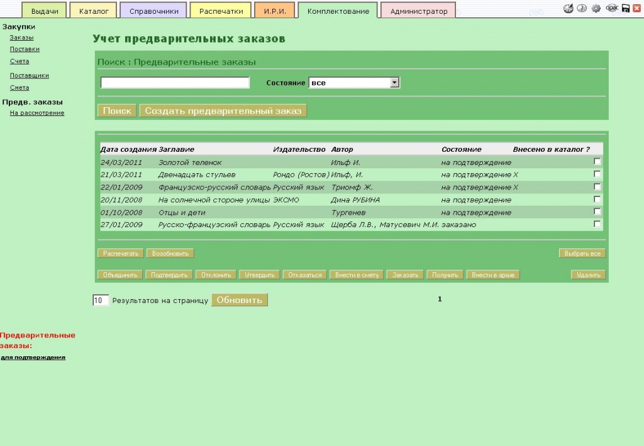

Рисунок 6. Работа с учетом комплектования книг в программе «Либэр» в виде браузерного решения

С её помощью можно автоматизировать все библиотечные процессы: комплектование, каталогизацию, ведение справочников, поиск и обмен записями, учёт читателей, выдачи и возвраты документов.

Из минусов данной программы можно выделить следующее:

* нет автоматического экспорта базы данных книг;
* отсутствие поддержки форматов JAR, DJVU и CHM.

Далее в таблице 1 приведен их сравнительный анализ по критериям сравнения.

Таблица 1 – Критерии сравнения программ аналогов и прототипов

|  |  |  |  |
| --- | --- | --- | --- |
| **Критерий сравнения** | **«MyRuLib»** | **«ИРБИС»** | **«Либэр»** |
| **Организация работы администратора** | | | |
| Организация интерфейса, обеспечивающего удобное заполнение базы данных | 3 | 2 | 2 |
| Формирование базы данных | 3 | 3 | 3 |
| Формирование отчетности | 3 | 3 | 2 |
| Проверка и корректировка базы данных на соответствие | 3 | 3 | 2 |
| Работоспособность программы | 3 | 3 | 3 |
| **Организация работы сотрудника** | | | |
| Внесение книг и авторов в базу данных с определенными параметрами | 3 | 3 | 2 |
| Добавление новых книг в базу данных | 3 | 3 | 3 |
| Удаление книг из базы данных с определенными параметрами | 3 | 3 | 3 |
| Вывод отчета | 2 | 0 | 0 |
| Быстрый поиск книг | 3 | 1 | 2 |
| Вывод списка всех книг | 3 | 3 | 3 |
| Вывод списка книг, которые в данный момент имеются в наличии | 2 | 0 | 1 |
| Добавление читателей в базу данных | 2 | 2 | 1 |
| **Другие критерии** | | | |
| Доступная цена | 0 | 3 | 3 |
| Работа системы соответствует требованиям законодательства РФ | 3 | 3 | 3 |
| **ИТОГО** | **39** | **35** | **33** |

Значение баллов: 3 балла – отлично, 2 балла – хорошо, 1 балл – удовлетворительно, 0 баллов – не удовлетворительно или отсутствие.

Исходя из полученной таблицы сравнений по критериям и анализу аналогов и прототипов, можно сделать вывод о том, что все представленные продукты имеют хороший функционал, но некоторые из них являются интуитивно непонятными для пользователя. Хотелось бы увидеть более простой и приятный глазу интерфейс.

Рассмотрев существующие аналоги, был разработан программный продукт «Автоматизация работы сотрудников отдела редких книг библиотеки имени Н.А. Некрасова»

## Глава 3. Технико-экономическое обоснование создания АИС (фрагмент)

Технико-экономическое обоснование (ТЭО) проекта – это комплекс документов, в которых проведены расчеты и сравнения всех финансовых показателей, особенности технического плана, посредственные и остальные индикаторы, помогающие просчитать целесообразность программы.

Сегодняшний рынок программного обеспечения предлагает довольно широкий ассортимент программных продуктов и информационных систем связанных с учетом книг, патентов и прочих документов.

С целью формирования электронных ресурсов, развития новых форм обслуживания и обеспечения доступности информации на качественно новом уровне, на базе автоматизированной информационно-библиотечной системы (АИБС) осуществляется последовательная информатизация публичной библиотеки. Она включает:

* создание материально-технической базы, в том числе определение необходимого количества автоматизированных рабочих мест для сотрудников и пользователей;
* приобретение лицензионных программных продуктов, формирование локальной вычислительной сети (ЛВС), подключение к сети Интернет;
* автоматизацию всех основных библиотечных процессов: управленческих, технологических (комплектование, обработка и каталогизация, создание справочно-библиографического аппарата и др.), библиотечного обслуживания, информационного обеспечения читателей, управление библиотекой (библиотечной системой);
* реализацию новых технологических возможностей, в том числе формирование и наращивание информационных электронных ресурсов, создание веб-сайта библиотеки для размещения информации о ресурсах и услугах, предоставление удаленного доступа к электронным ресурсам и виртуальным услугам, участие в корпоративных проектах.

Использование такого продукта значительно сократит временные затраты на ведение отчетности и отслеживание поступивших книг в отдел библиотеки. Также упростит поиск информации читателями и пользователями системы, снизит количество сотрудников, необходимых для работы в отделе редких книг.

Именно поэтому для данной организации возникает необходимость разработки автоматизированной информационной системы для автоматизации работы сотрудников.

Система будет обеспечивать сотрудников библиотеки всей нужной им информацией. А именно будет реализован упрощенный поиск конкретных редких книг и экземпляров отдела. Для администратора и сотрудников отдела будет реализована система, при которой можно будет отслеживать взятые читателями книги, хранящиеся в базе данных библиотеки.

Применение данного программного продукта значительно облегчит работу сотрудников отдела библиотеки, сократит человеческие ресурсы в виде дополнительного числа сотрудников, а также сократит временные затраты на выполнение работы.

## Глава 4. Общее описание задачи. Составление плана работ

Жизненный цикл информационной системы (ЖЦ ИС) – это период времени, который начинается с момента принятия решения о необходимости создания информационной системы и заканчивается в момент её полного вывода из эксплуатации. Была выбрана каскадно-спиральная модель ЖЦ проекта.

Перед пганировнием работ был определен жизненный цикл проекта, изображенный на рисунке 6.



Рисунок 7. Жизненный цикл проекта

Основные процессы жизненного цикла:

1. Подготовительный этап (данный этап включает в себя анализ предметной области, анализ аналогов и прототипов разрабатываемого программного продукта данной предметой области, брифинг, анализ требований заказчика, разработку фрагмента технико-экономического обоснования, построение жизненного цикла проекта, составление иерархической структуры работ, выявление контрольных событий составленного плана работ, формируется ТЗ и концепция проекта).
2. Проектирование (на этом этапе разрабатываются диаграммы, на основании которых будет разработана база данных АИС и само приложение. Формируется схема пользовательского интерфейса и его дизайн).
3. Реализация (на этапе реализации, при помощи разработанных ранее моделей, разрабатывается база данных, реализуются функции системы и пользовательский интерфейс).
4. Тестирование (Процесс исследования ПО с целью выявления ошибок и определения соответствия между реальным и ожидаемым поведением ПО, выявляются ошибки, баги и сбои системы. На этапе тестирования производятся различные наборы тестов, например: тестирование белого ящика, юзабилити тестирование, тестирование безопасности, функциональное тестирование. Настраиваются аппаратные и программные средства для функционирования АИС.).
5. Ввод в эксплуатацию (Является последним этапом проекта, на котором формируется руководство пользователя, инструкция по работе с ситемой. Вся документация передается заказчику, как и реализованный продукт. Этот этап является окончанием проекта).

Иерархическая структура работ (ИСР) – это иерархическое разбиение всей работы, которую необходимо выполнить для достижения целей проекта, на более мелкие операции и действия до такого уровня, на котором способы выполнения этих действий вполне ясны и соответствующие работы могут быть оценены и спланированы. Она включает также определение промежуточных результатов всех составляющих эту структуру работ.

Иерархическая структура работ представляет собой, по сути, перечень задач проекта. Она может быть представлена в графическом виде либо в виде описания, отражающего вложение работ. Иерархическая структура работ организует и определяет **все содержание** проекта.

В таблице 2 представлена ИСР проекта, с указанием сроков выполнения каждого этапа.

Таблица 2. Иерархическая структура и сроки выполнения работ

| **№** | **Наименование этапа** | **Сроки выполнения**  **(раб/дни)** | |
| --- | --- | --- | --- |
| **1.** | **Подготовительный этап** | **9** | **20.04.21-30.04.21** |
| 1.1 | Анализ предметной области. | 2 | 20.04.21-21.04.21 |
| 1.2 | Анализ аналогов и прототипов разрабатываемого программного обеспечения продукта данной предметной области. | 2 | 22.04.21-23.04.21 |
| 1.3 | Брифинг с заказчиком. Определение требований заказчика | 1 | 24.04.21-24.04.21 |
| 1.4 | Разработка фрагмента технико-экономического обоснования создания ПП. | 1 | 26.04.21-26.04.21 |
| 1.5 | Общее описание задачи (жизненный цикл, иерархическая структура работ, контрольные события).  Составление плана работ (в программе MProject). | 2 | 27.04.21-28.04.21 |
| 1.6 | Разработка и утверждение первичной документации (формирование требований, концепция, техническое задание). | 1 | 29.04.21-29.04.21 |
| **2.** | **Этап проектирования** | **7** | **03.05.21-11.05.21** |
| 2.1 | Проектирование АИС | 7 | 03.05.21-11.05.21 |
| **3.** | **Этап реализации** | **8** | **12.05.21-20.05.21** |
| 3.1 | Реализация АИС. | 4 | 12.05.21-15.05.21 |
| 3.2 | Отладка программного кода | 4 | 17.05.21-20.05.21 |
| **4.** | **Этап тестирования** | **7** | **21.05.21-31.05.21** |
| 4.1 | Тестирование и проверка работоспособности. | 3 | 21.05.21-25.05.21 |
| 4.2 | Устранение ошибок | 2 | 26.05.21-27.05.21 |
| 4.3 | Настройка аппаратных и программных средств для функционирования АИС. | 2 | 28.05.21-31.05.21 |
| **5.** | **Ввод в эксплуатацию** | **7** | **01.06.21-08.06.21** |
| 5.1 | Создание руководства пользователя. | 3 | 01.06.21-03.06.21 |
| 5.2 | Запуск продукта в эсплуатацию. | 2 | 04.06.21-05.06.21 |
| 5.3 | Обучение перонала. | 1 | 07.06.21-07.06.21 |
| **Всего:** | | **40** | **20.04.21-08.06.21** |

В процессе планирования работ были определены два контрольных события. Список контрольных событий определяет все контрольные события, указывая, является ли контрольное событие обязательным или необязательным.

Контрольные события проекта:

* готовность технической документации (был составлен бриф проекта (Приложение А) – документ, краткая письменная форма согласительного порядка между планирующими сотрудничать сторонами, в которой прописываются основные параметры будущего программного проекта, составлен документ с общей концепцией проекта (Приложение Б), а также был подготовлен документ, который описывает разработку АИС – техническое задание (Приложение В));
* передача документации и АИС заказчику.

План работ составлен исходя из поставленных задач и может корректироваться при разработке системы. В плане указывается длительность выполнения задачи, начало и окончание работ, ресурсы, необходимые для разработки АИС.

План работ отражает длительность выполнения задачи, начало и окончание работы над ней, ресурсы необходимые для реализации, а также финансовые затраты на достижение цели проекта. Составление плана работ формируется с учетом определенных ранее задач.

После определения жизненного цикла проекта, с помощью программы Microsoft Project был определен жизненный цикл проекта, а также составлена последовательность выполнения работ, отраженная диаграммой Ганта (Приложение Г).

Диаграмма Ганта – это популярный тип столбчатых диаграмм (гистограмм), который используется для иллюстрации плана, графика работ по какому-либо проекту. Является одним из методов планирования проектов. Используется в приложениях по управлению проектами.

Диаграмма Ганта состоит из полос, ориентированных вдоль оси времени. Каждая полоса на диаграмме представляет отдельную задачу в составе проекта (вид работы), ее пределы – моменты начала и завершения работы, ее протяженность – длительность работы.

Диаграмма Ганта — один из самых популярных методов планирования и управления проектами со своими преимуществами и недостатками.

**Преимущества диаграммы Ганта**:

* поэтапное планирование проектов;
* контроль сроков в режиме реального времени;
* командное взаимодействие;
* единый источник информации;
* визуализация проектов и задач;

**Недостатки диаграммы Ганта**:

* постоянные обновления и изменения усложняют работу с диаграммами Ганта в офлайне;
* большое количество проектов, запущенных одновременно, а также многоуровневые проекты могут усложнить работу с диаграммами Ганта;
* времязатратность на создание и настройку диаграммы.

Даже при использовании шаблона наверняка понадобятся коррективы. Но временные затраты в начале планирования позволяют создать проект с высокими шансами на успешное завершение. Чем более детальную и продуманную диаграмму составить в начале, тем меньше будет рисков в ходе реализации проекта.

## Глава 5. Разработка первичной документации

Для планирования работ по созданию программного обеспечения необходимо определить функциональные требования к автоматизированной информационной системе и разработать техническое задание.

К первичной документации относятся:

* бриф (Приложение А);
* общая концепция (Приложение Б);
* техническое задание (Приложение В).

Бриф, в основном, уместен в контексте продуктов низкой и средней сложности. Например, небольшой сайт, воронка продаж или даже копирайтинг.

Бриф обращён к заказчику и не предполагает жёстких финальных требований или де,тального описания результата. Выверенной должна быть только структура опросника. В него могут входить такие пункты, как:

* цель и назначение продукта;
* предполагаемый бюджет;
* [целевая аудитория](https://blog.calltouch.ru/chto-takoe-tselevaya-auditoriya-i-kak-pravilno-ee-opredelit/).

Вопросов на которые отвечает заказчик, может быть до 20-30, но не более, иначе это становится большой нагрузкой. Задача брифа в том, чтобы получить общее направление для обсуждения.

Концепция проекта - это его основные положения, представленные в определенной системе.

Концепция проекта включает в себя следующие положения:

* актуальность проекта;
* цель и задачи проекта;
* содержание предполагаемой деятельности;
* правовое, экономическое, организационное обоснование проекта;
* ожидаемые последствия его осуществления.

Актуальность проекта определяется тем, насколько значима для общества социальная проблема, на решение которой направлен проект. В целом, обоснование проекта призвано показать, что проект реален для исполнения.

Заключительная часть концепции – это определение социальных последствий, к которым приведет реализация проекта. Для этого мы должны найти и сопоставить положительные и отрицательные последствия проекта и убедиться, что первые окажутся важнее вторых, смогут их нейтрализовать или существенно снизить.

Техническое задание – это исходный технический документ для проведения работы, устанавливающий требования к создаваемому изделию и технической документации на него, а также требования к объёму, срокам проведения работы и форме представления результатов.

Техническое задание является начальным этапом работ и составляется на все разработки и виды работ, необходимые для создания нового изделия. Оно может предшествовать научно-исследовательским и опытно-конструкторским работам по разработке средств механизации и автоматизации, отдельных узлов и систем, технологии, измерительных средств, средств контроля и других изделий (выполнение работы, оказание услуги, промышленный комплекс, прибор, машина, аппарат, система управления, информационная система, нормативная документация.

ТЗ должно устанавливать следующие показатели разрабатываемого изделия:

* основное назначение, технические и тактико-технические характеристики, уровень стандартизации и унификации;
* технико-экономические показатели;
* патентно-правовые показатели;
* специальные требования к изделию и др.

В технических заданиях оговариваются этапы разработки и сроки выполнения каждого этапа, сроки разработки в целом. Качество ТЗ обеспечивается объемом и полнотой сбора материалов, необходимых для разработки.

При разработке используются следующие материалы:

* научно-техническая информация;
* патентная информация;
* характеристика рынка сбыта;
* характеристика производства, на котором изделие будет изготавливаться (технологическая оснащенность, квалификация кадров, технологическая дисциплина, уровень организации труда и др.).

Техническое задание разрабатывается, как правило, организацией-разработчиком изделия.

В результате анализа предметной области, аналогов и прототипов, были выделены следующие функциональные требования:

* ведение базы данных пользователей (добавление, редактирование данных о пользователях);
* ведение базы данных составляемых каталогов (добавление, редактирование данных о каталогах);
* ведение базы данных книг (учёт книг);
* поиск сведений в различных вариантах (полное или частичное совпадение), сортировка, фильтрация;
* авторизация пользователей в системе.

## Глава 6. Техника безопасности

**Требования безопасности перед началом работы**

В рамках проведения инструктажа до работника доводятся сведения о необходимых действиях, выполняемых на каждом этапе рабочего процесса. Техника безопасности в начале работы на компьютере требует работником выполнения следующих операций:

* осмотреть и привести в порядок рабочее место;
* проверить исправность элементов электросистемы, обеспечивающей питание компьютера, включая электропроводку, выключатели, вилки и розетки, при помощи которых аппаратура подключается к сети;
* проверить правильность угла наклона экрана монитора, положение клавиатуры;
* проконтролировать заземление компьютера;
* проверить его работоспособность;
* включить системный блок, принтер и т.д.

**Требования безопасности во время работы**

Во время работы работник обязан:

* содержать в порядке и в чистоте рабочее место;
* держать открытыми все вентиляционные отверстия системного блока и монитора;
* выполнять санитарные нормы и режим работы и отдыха;
* устанавливать экран видеомонитора на расстоянии 600-700 мм, но не ближе 500 мм от глаз пользователя с учётом размеров алфавитно-цифровых знаков и символов;
* клавиатуру следует располагать на поверхности стола на расстоянии 100-300 мм от края;
* при работе с ПЭВМ (50% и более) рекомендуется организовывать перерывы на 10-15 мин. через каждый час работы.

**Требования безопасности в аварийных ситуациях**

В аварийных ситуациях работник обязан:

* во всех случаях обнаружения обрыва проводов питания, неисправности заземления и других повреждений электрооборудования, появления запаха гари немедленно отключить питание и сообщить в технологический отдел;
* при попадании человека под напряжением немедленно освободить его от действия током путём отключения электропитания и до прибытия врача оказать ему первую медицинскую помощь.

В случае возникновения пожара:

* сообщить по телефону «01»;
* сообщить руководству;
* приступить к тушению пожара, предварительно обесточив очаг возгорания;
* тушение возгорания электрооборудования производить только углекислотными или порошковыми огнетушителями.

**Требования безопасности по окончании работы**

По окончании работы работник обязан:

* произвести закрытие всех активных задач;
* выключить питание системного блока (процессора);
* выключить питание всех периферийных устройств;
* привести в порядок рабочее место;
* обо всех недостатках, обнаруженных во время работы, известить начальника своего отдела.

# Практическая часть

## Глава 1. Проектирование АИС

Для разработки автоматизированной информационной системы использовался структурный подход. Суть данного подхода заключается в разбиении системы на функциональные подсистемы, которые, в свою очередь, делятся на функции, функции делятся на задачи и т.д. Данный процесс может продолжаться вплоть до отдельных команд. При этом автоматизируемая система сохраняет целостное представление, в которой все компоненты взаимосвязаны. Согласно рассматриваемой методологии, модели информационной системы представляются иерархически упорядоченными диаграммами.

В течении выпускной квалификационной работы были разработаны следующие диаграммы:

* диаграмма описания бизнес процессов (IDEF0) (Приложение Д);
* диаграмма потоков данных (DFD) (Приложение Е);
* диаграмма сущность-связь (ER Diagram) (Приложение Ж);
* диаграмма вариантов использования или прецедентов (Use Case Diagram) (Приложение И).

IDEF0 (Integration Definition for Function Modeling) – это методология функционального моделирования и графическая нотация, предназначенная для описания и формализации бизнес-процессов. Отличная особенность данной методологии – акцент на соподчинённость объектов. В IDEF0 рассматривается логическая взаимосвязанность между работами.

DFD – общепринятое сокращение от англ. Data Flow Diagrams – диаграмма потоков данных. Так называется методология графического структурного анализа, описывающая внешние по отношению к системе источники и адресаты данных, логические функции, потоки и хранилища данных, к которым осуществляется доступ.

Также, DFD – это нотация, предназначенная для моделирования информационной системы с точки зрения хранения, обработки и передачи данных. На диаграмме потоков данных отображаются работы, которые входят в состав бизнес-процесса, а также входы и выходы каждой из работ. Данные входы и выходы представляют либо информационные, либо материальные потоки. При этом выходы одной работы могут являться входами для других.

Use Case Diagram (диаграмма вариантов использования) – это диаграмма, отображающая динамические или поведенческие аспекты системы.

Базовыми элементами диаграммы вариантов использования являются прецедент и актёр.

Прецедент (вариант использования, use case) – это внешняя спецификация последовательности действий, которые система или другая сущность могут выполнять в процессе взаимодействия с актёрами.

Актёр (actor) – это согласованное множество ролей, которые играют внешние сущности по отношению к вариантам использования при взаимодействии.

**Проектирование БД**

Проектирование базы данных – это процесс создания схемы базы данных и определение необходимых ограничений целостности. Данный процесс является одной из самых сложных и ответственных задач при разработке АИС. Неправильно спроектированная база данных будет неэффективной в работе и сложной в сопровождении.

Правильно построенная база данных:

* поддерживает точность и целостность данных;
* обеспечивает удобный доступ к данным;
* помогает сэкономить дисковое пространство за счёт исключения лишних данных;

Процесс проектирования базы данных включает в себя следующие этапы:

* анализ предметной области;
* выделение основных сущностей;
* создание концептуальной модели базы данных;
* создание физической модели базы данных;

На основе ERD-диаграммы были разработаны следующие таблицы базы данных:

* «Автор»;
* «Библиотекарь»;
* «Возврат»;
* «Выдача»;
* «Издательство»;
* «Книга»;
* «Пользователь»;
* «Роль»;
* «Тип издания»;
* «Формуляр»;
* «Читатель».

Далее представлены все перечисленные выше таблици базы данных.

Таблица 3 – Поля таблицы «Автор»

|  |  |
| --- | --- |
| **Имя поля** | **Тип данных** |
| Код автора | int |
| Фамилия | nvarchar(50) |
| Имя | nvarchar(50) |
| Отчество | nvarchar(50) |

Таблица 4 – Поля таблицы «Библиотекарь»

|  |  |
| --- | --- |
| **Имя поля** | **Тип данных** |
| Код библиотеки | int |
| Фамилия | nvarchar(50) |
| Имя | nvarchar(50) |
| Отчество | nvarchar(50) |
| Телефон | nvarchar(20) |
| Адрес | nvarchar(MAX) |

Таблица 5 – Поля таблицы «Возврат»

|  |  |
| --- | --- |
| **Имя поля** | **Тип данных** |
| Код возврата | int |
| Код книги | int |
| Код читателя | int |
| Код библиотекаря | int |
| Дата возврата | date |
| Сдано | bit |

Таблица 6 – Поля таблицы «Выдача»

|  |  |
| --- | --- |
| **Имя поля** | **Тип данных** |
| Код выдачи | int |
| Код книги | int |
| Код читателя | int |
| Код библиотеки | int |
| Дата выдачи | date |
| Срок выдачи | nvarchar(50) |

Таблица 7 – Поля таблицы «Издательство»

|  |  |
| --- | --- |
| **Имя поля** | **Тип данных** |
| Код издательства | int |
| Название | nvarchar(50) |
| Место издания | nvarchar(50) |
| Год издания | nvarchar(4) |

Таблица 8 – Поля таблицы «Книга»

|  |  |
| --- | --- |
| **Имя поля** | **Тип данных** |
| Код книги | int |
| Код издательства | int |
| Код типа издания | int |
| Код автора | int |
| Заглавие | nvarchar(MAX) |
| Инвентарный номер | nvarchar(50) |
| Количество страниц | nvarchar(50) |
| ББК индекс | nvarchar(50) |
| УБК индекс | nvarchar(50) |
| Наличие | bit |

Таблица 9 – Поля таблицы «Пользователь»

|  |  |
| --- | --- |
| **Имя поля** | **Тип данных** |
| Код библиотекаря | int |
| Код роли | int |
| Логин | nvarchar(50) |
| Пароль | nvarchar(50) |

Таблица 10 – Поля таблицы «Роль»

|  |  |
| --- | --- |
| **Имя поля** | **Тип данных** |
| Код роли | int |
| Наименование | nvarchar(50) |

Таблица 11 – Поля таблицы «Тип издания»

|  |  |
| --- | --- |
| **Имя поля** | **Тип данных** |
| Код типа издания | int |
| Тип издания | nvarchar(50) |

Таблица 12 – Поля таблицы «Формуляр»

|  |  |
| --- | --- |
| **Имя поля** | **Тип данных** |
| Код формуляра | int |
| Код читателя | int |
| Код книги | int |
| Код выдачи | int |
| Код возврата | int |
| Срок возврата | nvarchar(50) |
| Инвентарный номер | nvarchar(50) |
| Автор книги | nvarchar(50) |
| Заглавие книги | nvarchar(50) |

Таблица 13 – Поля таблицы «Читатель»

|  |  |
| --- | --- |
| **Имя поля** | **Тип данных** |
| Код читателя | int |
| Фамилия | nvarchar(50) |
| Имя | nvarchar(50) |
| Отчество | nvarchar(50) |
| Серия и номер паспорта | nvarchar(50) |
| Адрес | nvarchar(50) |
| Телефон | nvarchar(50) |

## Глава 2. Реализация АИС

Для реализации автоматизированной информационной системы были использованы следующие инструментальные средства:

* Microsoft Visual Studio 2017 Community;
* Microsoft SQL Server 2017;
* Microsoft SQL Server Management Studio 2018;
* Microsoft Excel 2016;

Microsoft Visual Studio 2017 Community – это бесплатная, полнофункциональная и расширяемая среда разработки программного обеспечения для операционных систем семейства Windows, Android, iOS, а также веб-приложений и облачных служб.

Особенности Visual Studio 2017:

* Возможность использования различных инструментов программирования;
* усовершенствованная отладка;
* возможность разработки приложений для мобильных устройств;
* возможность использования инструментов для веб-разработки;
* поддержка нескольких языков программирования;
* интеграция с Git.

Microsoft SQL Server 2017 – это система управления реляционными базами данных, разрабатываемая корпорацией Microsoft. Используемый язык запросов – Transact-SQL.

Реляционная база данных – это база данных, информация в которой хранится в виде двумерных таблиц.

Microsoft SQL Server Management Studio 2018 – утилита для конфигурирования, управления и администрирования всех компонентов Microsoft SQL Server. Утилита включает в себя скриптовый редактор и графическую программу, которая работает с объектами и настройками сервера.

Microsoft Excel (часто MS Excel или просто Excel) – программа для работы с электронными таблицами, которая позволяет хранить, организовывать и анализировать информацию. Excel позволяет производить как простые, так и сложные расчёты.

**Реализация авторизации**

Для организации безопасности информационной системы была реализована возможность авторизация пользователей.

Авторизация (англ. Authorization – разрешение) – это предоставление определённому или группе лиц разрешений на выполнение определённых действий, а также процесс подтверждения данных прав при попытке выполнения этих действий.

В информационных технологиях посредством авторизации устанавливаются права доступа к информационным ресурсам и системам обработки данных.

Для реализации программного продукта были применены язык структурированных запросов SQL и язык программирования C#.

SQL (Structured Query Language) – это декларированный язык программирования, используемый для создания, модификации и управления данными в реляционной базе данных.

SQL является информационно-логическим языком, предназначенным для описания, изменения и извлечения данных.

SQL позволяет выполнять следующие операции:

* создание новой таблицы;
* добавление в таблицу новых записей;
* изменение записей;
* удаление записей;
* выборка записей из одной или нескольких таблиц в соответствии с заданным условием;
* изменение структуры таблицы и др.

C# (C Sharp, произносится как «си шарп») – это объектно-ориентированный мультипарадигмальный язык программирования, разработанный в 1998-2001 годах инженерами компании Microsoft под руководством Андерса Хейлсберга и Скотта Вильтаумота как язык разработки для платформы .NET Framework.

.NET Framework – это программная платформа, выпущенная компанией Microsoft в 2002 году для разработки программных приложений преимущественно для семейства операционных систем Windows.

На рисунке 7 представлена форма авторизации.

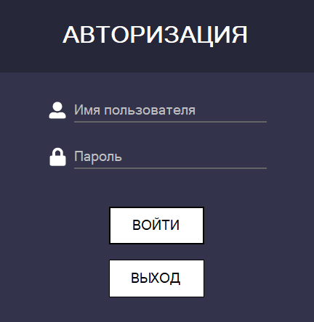

Рисунок 8. Форма авторизации

**Реализация главных форм сотрудника и администратора системы**

В качестве демонстрации реализованных функциональных возможностей выберем форму для работы сотрудника, и рассмотрим процедуру добавления в таблицу данных об авторе книги.

Для того чтобы приступисть работать с таблицей, сотруднику необходимо войти в систему под своей учетной записью. Вход изображен на рисунке 8.

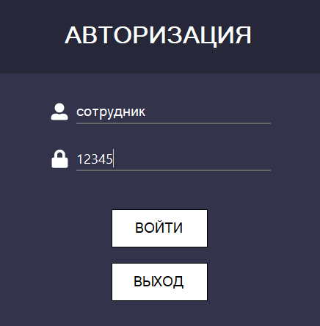

Рисунок 8. Авторизация сотрудника

При правильно введеном имени пользователя и пароля, открывается окно с сообщением о том, что мы успешно вошли в систему. Это изображено на рисунке 9.

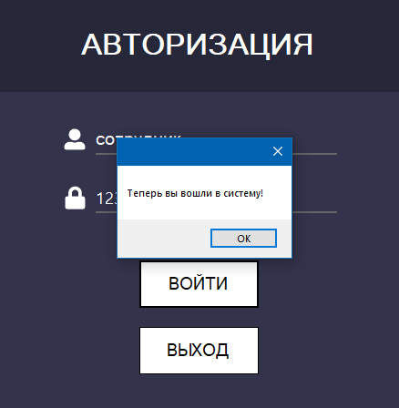

Рисунок 9. Окно вывода сообщения

У нас открылась главная форма для работы сотрудника, рисунок 10.

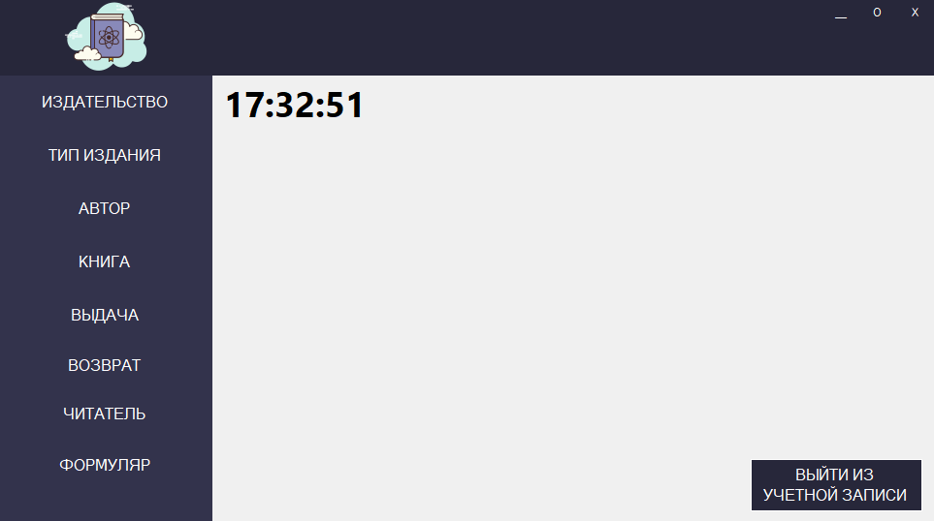

Рисунок 10. Главная форма сотрудника

Далее перейдем на форму с записями таблицы об авторе. Для этого кликнем по кнопке «Автор», рисунок 11.

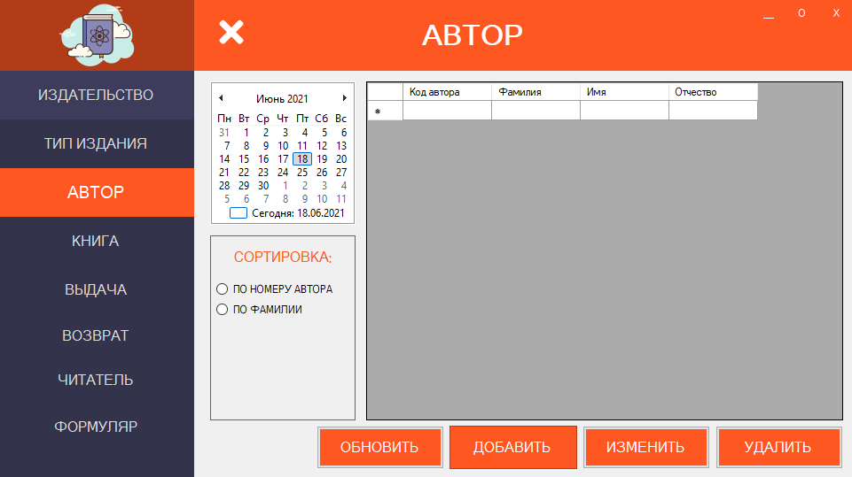

Рисунок 11. Форма для работы с таблицей «Автор»

Для удобства откроем приложение на полный экран. Далее, для изменения записи в таблице, кликнем по кнопке «Добавить» рисунок 12.

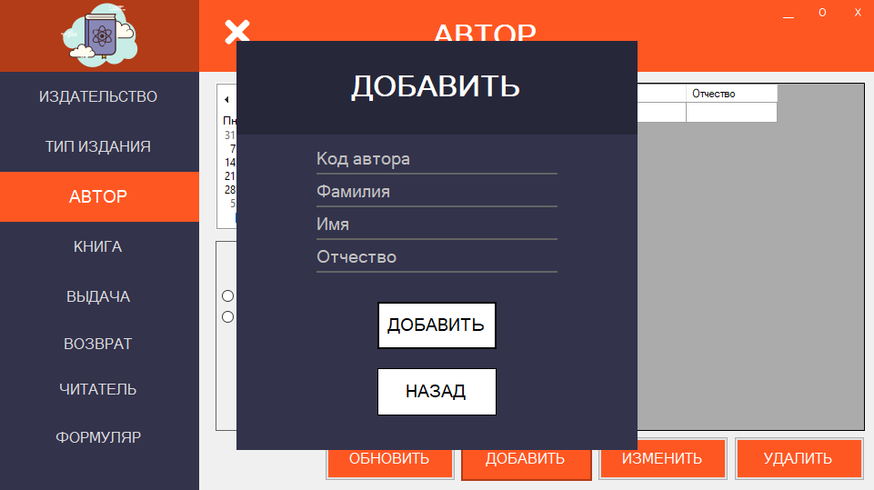

Рисунок 12. Предупреждение о внесении изменений

Внесем данные, которые мы хотим добавить, рисунок 13.

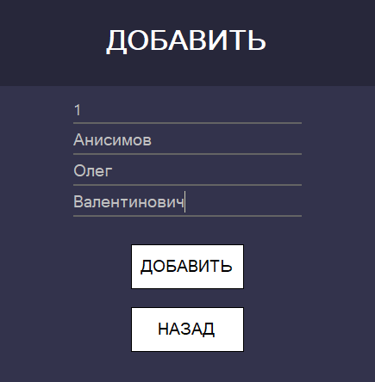

Рисунок 13. Столбцы которые хотим изменить

После нажатия на кнопку «Добавить» мы получим сообщение о добавленных записях.Результат изменений в таблицу «Автор» можно наблюдать на рисунке 14.

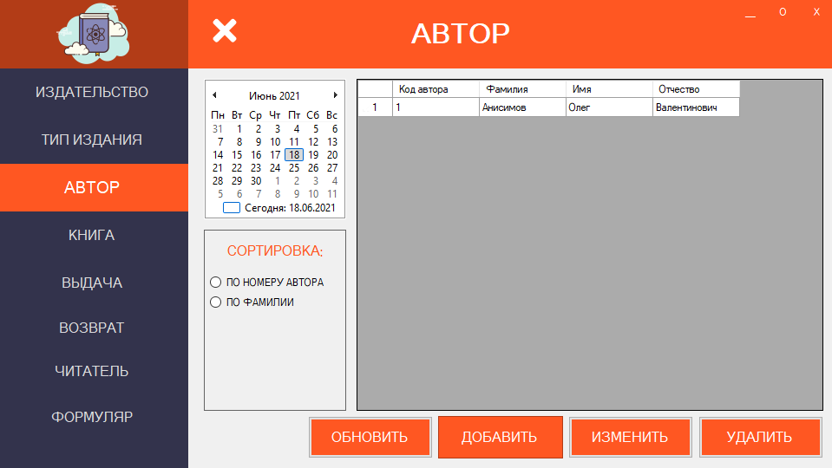

Рисунок 14. Результат добавления

## Глава 3. Организация безопасности АИС

Безопасность информационной системы (или информационная безопасность) – это свойство программного обеспечения, заключающее в способности системы обеспечить конфиденциальность и целостность информации.

Основная задача информационной безопасности – обеспечение сбалансированной защитой конфиденциальности, целостности и доступности данных.

В разрабатываемой АИС определены следующие группы пользователей:

* администратор;
* сотрудник.

Каждый пользователь имеет уникальный логин (имя учетной записи) и пароль для доступа в систему.

Возможности пользователей группы «**Администратор**»:

* регистрация новых учетных записей пользователей;
* деактивация/активация учетных записей;
* редактирование учетных записей;
* просмотр и поиск по содержимому таблиц;
* добавление, изменение записей таблиц и связанных таблиц;
* просмотр записей таблиц.

Возможности пользователей группы «**Сотрудник**»:

* просмотр и поиск по содержимому таблиц;
* добавление, изменение записей таблиц и связанных таблиц.

В работе приложения используется СУБД Microsoft SQL Server 2017.Для доступа к базе данных создана учетная запись с соответствующими правами.

## Глава 4. Тестирование и проверка работоспособности

Тестирование – процесс, который заключается в проверке соответствия программного продукта заявленным характеристикам и требованиям, требованиям эксплуатации в различных окружениях, с различными нагрузками, требованиям по безопасности, требованиям по эргономике и удобству использования.

Для того чтобы убедиться в работоспособности и удобстве использования информационной системы выбран функциональный интеграционный метод тестирования.

Тестирование проводилось по ранее заготовленным сценариям представленным в таблице 14.

Таблица 14 – Тестовые сценарии

|  |  |  |  |
| --- | --- | --- | --- |
| **«Авторизация»** | | | |
| **Заголовок** | **Последовательность действий** | **Ожидаемый результат** | **Статус**  **(комментарий)** |
| Формат поля «Пароль» | 1. Ввод любых символов с клавиатуры. | Поле не должно скрывать содержимое, заменяя его специальным символом. | + |
| Активация кнопки  «Войти» | 1. Заполнить поля «Имя пользователя» и «Пароль» | Вне зависимости от последовательности заполнения полей, кнопка «Авторизация» должна стать активной, когда оба поля содержат текст. | +  Активация кнопки происходит только при заполненном поле «Логин» и изменении содержания поля «Пароль». |
| Функция  Авторизации | 1. Заполнить поля «Имя пользователя» и «Пароль».  2. Выполнить клик по кнопке «Войти» | В случае отсутствия записи в базе данных со значениями пары имя пользователя и пароль из соответствующих полей отобразить уведомление об ошибке авторизации. | + |
| При наличии учетной записи в базе данных с введенными значениями в поля «Имя пользователя» и «Пароль» отобразить нужную форму. | + |
| Отказ в доступе при попытке входа в учетную запись, находящуюся в системе. | +/- |
| Закрытие  программы | 1. Нажать кнопку «Выйти». | Программа завершает свою работу. | + |
| **Вывод:** ошибки в «Авторизации» не являются критическими. | | | |
| **«Формы для работы сотрудника и администратора»** | | | |
| **Заголовок** | **Последовательность действий** | **Ожидаемый результат** | **Статус** |
| Отображение  навигационного меню | 1. Пройти авторизацию. | Форма содержит меню, соответствующее уровню доступа  пользователя. Все пользователи получают доступ к кнопкам «Выход», «Минимизировать окно формы», «Максимизировать окно формы». | + |
| Формат поля «Сортировка» | 1. Списком. | В области «Сортировка» из списка возможно выбрать значение только из доступных вариантов. | +  (Здесь прописаны все виды сортировок на всех формах)    Таблица «Издательство»    Таблица «Тип издания»    Таблица «Автор»    Таблица «Книга»    Таблица «Выдача»    Таблица «Возврат»    Таблица «Читатель»    Таблица «Формуляр»    Таблица «Библиотекарь»    Таблица «Пользователь»    Таблица «Роль» |
| Формат поля  «Поиск» | 1. Начать ввод текста, существующего в таблице БД, в поле «Поиск». | Поле дополнит ввод текста. | - |
| Формат поля «Что выделено» | 1. Начать ввод символов. | Поле не даст возможность удалить запись. | +/- |
| Выполнение функции поиска данных | 1. Удостовериться в существовании записи в БД.  2. Заполить соответствующий textbox текстом. | После выполнения функции, форма отобразит все необходимые компоненты поиска (Работает с таблицами «Издательство», «Тип издания»,  «Автор», «Книга»,  «Экземпляр», «Читатель», «Аренда», «Формуляр», «Организация», «Сотрудник», «Пользователи», «Роль». | + |
| Отображение выбранного поля таблицы, если в textbox введен соответствующий текст. | +  Форма центрируется относительно центра экрана. |
| Выполнение функции Добавления/  Изменения/  Удаления | 1.Выполнить клик соответствующей кнопке (Добавить/  Изменить/  Удалить)  2.В открывшемся диалоговом окне подтвердить свои действия.  3. Добавить/  Изменить/Удалить запись в таблице, по форме, прописав что Добавлять/  Изменять/Удалять | Клик по кнопке «Да» в открывшемя диалоговом окне откроет форму для Добавления/ Изменения/  Удаления записи в таблице. | +  При нажатии на кнопку «Добавить» и «Изменить» открывается соответствующая форма для добавления и изменения записей в таблице. При нажатии на кнопку «Удалить» появляется диалоговое окно, которое предупреждает об удалении. |
| Выполнение функции сортировки | 1.Выполнить клик по radiobutton (кнопке выбора сортировки) | Отображение сортировки будет видно непосредственно в самой таблице (это будет обусловлено выбором формы с соответствующей таблицей) | + |
| Функция отображения таблиц | 1.Выполнить клик по кнопке, вызывающей нужную форму с соответствующей таблицей | После нажатия кнопки с нужной формой ожидается диалоговое окно, которое попросит подтвердить выход из учетной записи, с последующим выполнением выбранного действия. | +/**-**                          Каждая из форм открывается идентично предыдущей, также она центрируется по главной форме работы сотрудника. |
| Кнопка меню «Выход» | 1. Выполнить клик по кнопке меню «Выход». | После нажатия кнопки «Выход» ожидается диалоговое окно, которое попросит подтвердить выход из учетной записи, с последующим выполнением выбранного действия. | +/**-**    Программа сразу осуществляет выход из учетной записи, но кнопка может быть нажата случайно, поэтому необходимо диалоговое окно для подтверждения действия. |
| Закрытие программы | 1. Нажать кнопку «Выход» на форме авторизации или главной форме. | Появляется диалоговое окно и предоставляет возможность выбора дальнейших действий: закрыть программу или выйти из учетной записи пользователя, в случае закрытия окна системной кнопкой происходит отмена операции. | +/**-**  При нажатии системной кнопки программа выполняет выход из учетной записи, а не отмену операции. |
| **Вывод:** некоторыевыявленные ошибки в форме работы сотрудника являются критическими и нарушают требования к АИС. | | | |

По итогам тестирования можно сделать вывод о готовности работы системы в определенных условиях

## Глава 5. Аппаратные и программные средства для функционирования

Для правильной работы, разработанной АИС необходимо следующее программное и аппаратное окружение:

1. операционная система семейства Windows (не ранее Windows XP Service Pack 3);
2. установленный драйвер MySQL ODBC 5.7 (x32);
3. выделенная машина (сервер) с установленным программным обеспечением СУБД MySQL версии не ниже 5.7;
4. Microsoft Excel (импорт документации);
5. принтер (печать).

## Глава 6. Инструкции пользователя и администратора системы

Для более успешного освоения пользователями приемов работы с АИС было составлено руководство пользователя.

**Руководство пользователя**

**Введение**

**Область применения**

Требования настоящего документа применяются при:

* приемочных испытаниях;
* промышленной эксплуатации.

**Краткое описание возможностей**

Автоматизированная информационная система «Автоматизация работы сотрудников отдела редких книг библиотеки имени Н.А. Некрасова» (далее АИС) предназначена для оптимизации работы автовокзальной станции. АИС оптимизирует работу сотрудников отдела редкой книги библиотеки.

**Уровень подготовки пользователя**

Пользователь АИС должен иметь опыт работы с ОС семейства Windows NT, табличным процессором MS Excel, знать ключевые моменты работы с базами данных и соответствующую предметную область.

**Назначение и условия применения АИС**

**Назначение**

АИС предназначена для автоматизации работы сотрудников отдела редких книг библиотеки. Решает следующий ряд задач:

* составление формуляров читателей, добавление их в базу данных;
* выдача книг и экземпляров под учет;
* формирование формуляра для печати.

**Условия для выполнения работы АИС**

Для корректной работы АИС необходимо следующее окружение:

* ОС семейства Windows NT (не ниже Windows XP Service Pack 3);
* MySQL версии не ниже 5.7 (с настроенными учетными записями и ролями);
* табличный процессор MS Excel, который служит для формирования отчетности;
* драйвер ODBC MySQL 5.7.

**Подготовка к работе**

* 1. **Состав и содержание дистрибутивного носителя данных**

Дистрибутив АИС расположен на CD. В состав дистрибутива входят:

* АИС «Автоматизация работы сотрудников отдела редких книг библиотеки имени Н.А. Некрасова»;
* база данных (скрипт импорта в расширении *.sql);
* драйвер MS ODBC MySQL 5.7.
  1. **Порядок загрузки данных и программ**

Перед началом работы необходимо произвести установку АИС.

**Инсталляция сервера:**

Под инсталляцией понимается установка и настройка пользователей и ролей СУБД MySQL. Необходимо:

* импортировать базу данных из приложенного файла скрипта;
* создать пользователя (administrator) и делегировать ему полные права на импортированную базу данных.

**Инсталляция клиента:**

Под инсталляцией понимается копирование папки с CD в желаемую директорию на рабочей машине, в случае необходимости установить драйвер.

Запуск программы осуществляется с помощью исполняемого файла «АИС «Автоматизация работы сотрудников отдела редких книг библиотеки имени Н.А. Некрасова».exe», расположенного в папке установки, или его ярлыка.

* 1. **Порядок проверки работоспособности**

В случае возникновения критических ошибок программа оповестит Вас о их причине и рекомендации по устранению.

При выполнении программы возможны следующие причины ошибок:

* отсутствует драйвер ODBC MySQL 5.7;
* отсутствует подключение к MySQL;
* отсутствует пользователь базы данных с именем «администратор» с полным доступом;
* отсутствует пользователь базы данных с именем «сотрудник».

**Описание операций**

**Выполняемые функций и задачи**

АИС «Автоматизация работы сотрудников отдела редких книг библиотеки имени Н.А. Некрасова» выполняет функции и задачи (для выполнения каждой задачи необходимо обладать соответствующими правами доступа), приведенные в таблице ниже:

Таблица 15 – Выполняемые функции и задачи

| **Функции** | **Задачи** | **Описание** |
| --- | --- | --- |
| Управление доступом  АИС | Регистрация/изменение данных пользователей | В ходе выполнения данной задачи пользователю системы предоставляется возможность регистрации новых учетных записей в системе с условленным уровнем доступа. |
| Авторизация пользователей | Выполнение этой задачи служит для предоставления либо отказа доступа к системе. |
| Конфигурирование  рабочей среды | Добавление/изменение/удаление данных издательства | В ходе выполнения данной задачи пользователю системы предоставляется возможность добавления/изменения/удаления данных таблицы издательство в системе с условленным уровнем доступа. |
| Добавление/изменение/удаление данных автора | В ходе выполнения данной задачи пользователю системы предоставляется возможность добавления/изменения/удаления данных таблицы автор в системе с условленным уровнем доступа. |
| Добавление/изменение/удаление данных роли | В ходе выполнения данной задачи пользователю системы предоставляется возможность добавления/изменения/удаления данных таблицы роль в системе с условленным уровнем доступа. |
| Добавление/изменение/удаление данных пользователя | В ходе выполнения данной задачи пользователю системы предоставляется возможность добавления/изменения/удаления данных таблицы «Пользователь» в системе с условленным уровнем доступа. |
| Добавление/изменение/удаление данных типа издания | В ходе выполнения данной задачи пользователю системы предоставляется возможность добавления/изменения/удаления данных таблицы «Тип издания» в системе с условленным уровнем доступа. |
| Добавление/изменение/удаление данных библиотекаря | В ходе выполнения данной задачи пользователю системы предоставляется возможность добавления/изменения/удаления данных таблицы «Библиотекарь» в системе с условленным уровнем доступа. |
| Добавление/изменение/удаление данных возврата | В ходе выполнения данной задачи пользователю системы предоставляется возможность добавления/изменения/удаления данных таблицы «Возврат» в системе с условленным уровнем доступа. |
| Добавление/изменение/удаление данных выдачи | В ходе выполнения данной задачи пользователю системы предоставляется возможность добавления/изменения/удаления данных таблицы «Выдача» в системе с условленным уровнем доступа. |
| Добавление/изменение/удаление данных книги | В ходе выполнения данной задачи пользователю системы предоставляется возможность добавления/изменения/удаления данных таблицы «Книга» в системе с условленным уровнем доступа. |
| Добавление/изменение/удаление данных читателя | В ходе выполнения данной задачи пользователю системы предоставляется возможность добавления/изменения/удаления данных таблицы «Читатель» в системе с условленным уровнем доступа. |
| Добавление/изменение/удаление данных формуляра | В ходе выполнения данной задачи пользователю системы предоставляется возможность добавления/изменения/удаления данных таблицы «Формуляр» в системе с условленным уровнем доступа. |
| Печать читательского формуляра | Печать | В ходе выполнения данной задачи пользователю системы предоставляется возможность печати выбранного читательского формуляра. |

# Заключение

В ходе выполнения выпускной квалификационной работы была достигнута основная цель – разработано новое программное обеспечение «Автоматизация работы сотрудников отдела редких книг библиотеки имени Н.А. Некрасова».

В теоретической части работы был проведен анализ предметной области, проведено сравнение аналогов и прототипов по определенным критериям.

В практической части был использован системный структурный подход, построены диаграммы вариантов использования на языке графического описания UML и в графических нотациях IDEF0, которые впоследствии позволили определить схему базы данных в ER–диаграмме (нотация IDEF1X) и в диаграмме потоков данных (DFD). После проектирования была реализована АИС. Также были определены системные требования разрабатываемой АИС, составлена инструкция пользователя и администратора системы.

Проведены мероприятия по технике безопасности и охране труда при работе с данной программой.

# Список использованных источников

**Нормативные и законодательные акты:**

1. [«Основы законодательства Российской Федерации о культуре» (утв. ВС РФ 09.10.1992 N 3612-1) (ред. от 05.12.2017)](http://www.consultant.ru/document/cons_doc_LAW_1870/);
2. [Федеральный закон от 29.12.1994 N 78-ФЗ (ред. от 03.07.2016) «О библиотечном деле» (с изм. и доп., вступ. в силу с 03.10.2016)](https://mgou.ru/wp-content/uploads/2018/06/O-bibliotechnom-dele.pdf);
3. [«Гражданский кодекс Российской Федерации (часть четвертая)» от 18.12.2006 N 230-ФЗ (ред. от 23.05.2018)](http://www.consultant.ru/document/cons_doc_LAW_64629/);
4. [Федеральный закон от 27.07.2006 N 149-ФЗ (ред. от 23.04.2018) «Об информации, информационных технологиях и о защите информации»](http://www.consultant.ru/document/cons_doc_LAW_61798/);
5. [Федеральный закон от 29.12.2012 N 273-ФЗ (ред. От 07.03.2018) «Об образовании в Российской Федерации»](http://www.consultant.ru/document/cons_doc_LAW_140174/);
6. [Федеральный закон от 25.07.2002 N 114-ФЗ (ред. от 23.11.2015) «О противодействии экстремистской деятельности»](http://base.garant.ru/12127578/).

**Нормативно-технические документы:**

* 1. ГОСТ 12.1.030-81. Система стандартов безопасности труда.
  2. ГОСТ 24.103-84. Комплекс стандартов на автоматизированные системы. Автоматизированные системы. Автоматизированные системы управления. Общие положения.
  3. ГОСТ 24.104-85 Комплекс стандартов на автоматизированные системы. Автоматизированные системы. Автоматизированные системы управления. Общие требования.
  4. ГОСТ 24.202-80. Комплекс стандартов на автоматизированные системы. Автоматизированные системы. Требования к содержанию документа «Технико-экономическое обоснование».
  5. ГОСТ 24.204-80. Комплекс стандартов на автоматизированные системы. Автоматизированные системы. Требования к содержанию документа «Описание постановки задачи».
  6. ГОСТ 24.205-80 Комплекс стандартов на автоматизированные системы. Автоматизированные системы. Требования к содержанию документов по информационному обеспечению.
  7. ГОСТ 24.206-80 Комплекс стандартов на автоматизированные системы. Автоматизированные системы. Требования к содержанию документов по техническому обеспечению.
  8. ГОСТ 24.207-80 Комплекс стандартов на автоматизированные системы. Автоматизированные системы. Требования к содержанию документов по программному обеспечению.
  9. ГОСТ 24.208-80 Комплекс стандартов на автоматизированные системы. Автоматизированные системы. Требования к содержанию документов стадии «Ввод в эксплуатацию».
  10. ГОСТ 24.209-80 Комплекс стандартов на автоматизированные системы. Автоматизированные системы. Требования к содержанию документов по организационному обеспечению.
  11. ГОСТ 24.210-82 Комплекс стандартов на автоматизированные системы. Автоматизированные системы. Требования к содержанию документов по функциональной части.
  12. ГОСТ 24.301-80 Комплекс стандартов на автоматизированные системы. Автоматизированные системы. Общие требования к выполнению текстовых документов.
  13. ГОСТ 24.302-80 Комплекс стандартов на автоматизированные системы. Автоматизированные системы. Общие требования к выполнению схем.
  14. ГОСТ 34.201-89. Комплекс стандартов на автоматизированные системы. Автоматизированные системы. Виды, комплектность и обозначение документов при создании автоматизированных систем.
  15. ГОСТ 34.320- 96 Информационные технологии. Система стандартов по базам данных. Концепции и терминология для концептуальной схемы и информационной базы.
  16. ГОСТ 34.602-89. Комплекс стандартов на автоматизированные системы. Автоматизированные системы. Техническое задание на создание автоматизированной системы.
  17. ГОСТ 34.603-92. Комплекс стандартов на автоматизированные системы. Автоматизированные системы. Тестирование информационных систем.
  18. ГОСТ 34.321-96 Информационные технологии. Система стандартов по базам данных. Эталонная модель управления данными.
  19. ГОСТ 6.01.1-87. Единая система классификации и кодирования технико-экономической информации.
  20. ГОСТ Р ИСО/МЭК 15288-2005 «Процессы жизненного цикла систем».
  21. ГОСТ Р ИСО/МЭК ТО 16326-2002. Комплекс стандартов на автоматизированные системы. Автоматизированные системы. Управление проектами.
  22. Стандарт ISO/IEC 12207:1995 «Information Technology — Software Life Cycle Processes» (информационные технологии – жизненный цикл программного обеспечения), ГОСТ Р ИСО/МЭК 12207-99.

**Основные источники:**

1. Арлоу Дж., Нейштадт А. UML 2 и Унифицированный процесс: Практический объектно-ориентированный анализ и проектирование (пер. с англ. Шатохиной Н.). 2-е изд., М.: Символ Плюс, 2007. – 624 с.

2. Балдин К.В., Уткин В.Б. Информационные системы в экономике. - 6-е изд. – М.: «Дашков и К», 2010. - 395 с.

3. БучГ., КоналленД., МаксимчукР.А, .ХьюстонК., ЭнглМ., ЯнгБ. Объектно-ориентированный анализ и проектирование с примерами приложений. – 3-е изд. М.: Вильямс, 2008. – 720 с.

4. Васильев А.А. Избачков Ю.С. Петров В.Н. Телина И.С. Информационные системы/ - 30е изд. – Спб: Питер, 2011. – 544 с.

5. Васильев Р. Б., Калянов Г. Н и др. Управление развитием информационных систем. – М.: Горячая Линия-Телеком, 2009 – 350 с.

6. Голенищев Э.П., Клименко И.В. Информационное обеспечение управления. Серия Высшее образование. М.: Феникс, 2010. – 320 с.

7. Данилин А., Слюсаренко А. Архитектура и стратегия. "Инь" и "янь" информационных технологий Интернет-университет информационных технологий – ИНТУИТ.ру, 2009. – 506 с.

8. Информационные системы в экономике. Под ред. Титоренко Г.А. 2-е изд., перераб. и доп. - М.: Юнити-Дана, 2008. — 463 с.

9. Информационные системы и технологии в экономике и управлении. 3- изд.: Учебник / Под ред. проф. В.В.Трофимова. – М.: Высшее образование, 2009. – 528 с.

10. Мельников В. Защита информации в компьютерных системах. – М.: Финансы и статистика, Электроинформ, 2007.

11. Пирогов В.Ю. Информационные системы и базы данных. Организация и проектирование. Серия Учебная литература для вузов. СПб.: БХВ-Петербург, 2009. – 528 с.

**Интернет-ресурсы:**

* 1. <http://myrulib.lintest.ru/> – «MyRuLib»
  2. <http://elnit.org/index.php?option=com_content&view=article&id=65&Itemid=451> – «ИРБИС»
  3. <https://www.libermedia.ru/> – «Либэр»

# Приложение А

**Бриф на разработку АИС**

|  |  |  |
| --- | --- | --- |
| **№** | **Вопрос** | **Ответ** |
| 1.1 | Что представляет собой продукт? | Автоматизированную информационную систему сотрудников отдела редких книг. |
| 1.2 | Системные требования | ОС: Windows 8.1 и выше;  ОЗУ: не менее 8 ГБ;  Процессор: 32-битный (х86) процессор Intel или AMD частотой 2 GHz и более; |
| 1.3 | Какие группы пользователем будут работать с приложением чаще всего? | Сотрудник, администратор |
| 1.4 | Для чего продукт нужен пользователю? | Полностью автоматизирует работу сотрудника отдела. |
| 1.5 | Должно ли приложение интегрироваться в готовую информационную систему, работать с другим программным обеспечением? Перечислите такое ПО. | Само приложение является готовой информационной системой, работающей с MS SQL Server Management и MS Excel (печать данных) |
| **Интерфейс и функциональность** | | |
| 2.1 | Опишите, каким вы видите интерфейс пользователя? Какие особенности должны быть учтены при разработке пользовательского интерфейса? | Интерфейс должен быть понятен, прост и удобен для пользователя. |
| 2.2 | Какие цвета на ваш взгляд предпочтительно использовать? | Использование следующих дизайн цветов: белый, оттенки синего и голубого. |
| 2.3 | Опишите основные принципы работы автоматизированной информационной системы | Поиск/добавление/редактирование/удаление информации. Печать формуляров MS Excel. |
| 2.4 | Название продукта (для каждой языковой версии) | АИС «Автоматизация работы сотрудников отдела редких книг библиотеки имени Н.А. Некрасова» |
| 2.5 | Перечислите перечень сопроводительной документации, которая будет необходима при сдаче программного продукта в эксплуатацию | Руководство пользователя;  Инструкция по настройке ПО. |
| **Информация о заказчике** | | |
| 3.1 | Название организации | ГАУК ЯО «Ярославская областная научная библиотека имени Н.А. Некрасова» |
| 3.2 | ***Контактное лицо:***  ФИО: Должность:  Рабочий телефон: Мобильный телефон:  E-mail: | Кузнецова Елена Альбертовна  Директор  (4852) 23-12-01  8 (485) 2231201  Info@rlib@yar.ru |
| 3.3 | Дата проведения брифинга | 24.04.2021 |
| 3.4 | Подпись заказчика | Кузнецова Е.А. |

# Приложение Б

**Общая концепция**

**Общие требования**

В результате проведенного исследования объекта автоматизации были выявлены следующие основные требования, предъявляемые к АИС «Автоматизация работы сотрудников отдела редких книг библиотеки имени Н.А. Некрасова».

АИС должна обеспечивать ролевой доступ к данным. Администратор должен иметь полный доступ к данным пользователей и иметь возможность просматривать данные об каталогах и книгах. Администратор должен иметь полный доступ ко всем данным информационной системы.

АИС должна выполнять следующие функции:

* хранение информации;
* добавление/редактирование/удаление информации;
* формирование отчётности;
* авторизация по логину и паролю;
* оформление каталогов.

Структура информационной системы представляет собой клиентское приложение, написанное на языке программирования C#, взаимодействующее с базой данных с помощью технологии ADO. База данных разработана на языке Transact-SQL в системе управления базами данных Microsoft SQL Server 2017.

**Требования к интерфейсу**

Пользовательский интерфейс системы должен быть оформлен преимущественно в светлых тонах.

Элементы интерфейса должны располагаться в соответствии со стандартом ГОСТ Р ИСО 9241-161-2016.

При удалении записи из базы данных должно появляться сообщение с вопросом о том, действительно ли пользователь хочет удалить запись.

Главная форма должна обеспечить быстрый доступ ко всем необходимым данным и функциям и должна представлять собой набор вкладок.

Поисковая строка должна находиться над таблицей с данными или сбоку.

Также на главной странице необходимо реализовать сортировку и фильтрацию данных по определённым параметрам.

Рабочая область со всеми необходимыми элементами (кнопки, чек-боксы, комбо-боксы) должна находится сбоку от таблицы с выведенными данными.

У пользователя должна быть возможность выхода из своей учётной записи.

Для добавления или изменения должна открываться отдельная форма.

Авторизация по логину и паролю должна позволить авторизоваться всем группам пользователей без указания роли.

В форме авторизации должна быть возможность просмотреть введённый пароль и очистки заполненных полей.

В главной форме пользователя должны отображаться его ФИО.

При возникновении ошибок пользователь должен получать соответствующее сообщение.

# Приложение В

**Техническое задание**

1. Общие сведения
2. Полное наименование системы и её условные обозначения
3. Полное наименование системы

Автоматизированная информационная система «Автоматизация работы сотрудников отдела редких книг библиотеки имени Н.А. Некрасова».

1. Краткое наименование системы

Краткое наименование: АИС, автоматизированная информационная система, АИС «Автоматизация работы сотрудников отдела редких книг библиотеки имени Н.А. Некрасова».

1. Основания для проведения работ

Основанием для проведения работ является Договор №___

1. Наименование организаций разработчика и заказчика системы
2. Контактные данные заказчика

Заказчик: ГАУК ЯО «Областная библиотека имени Н.А. Некрасова»

Адрес: Российская Федерация, 150040, Ярославская область, город Ярославль, улица Свердлова, дом 25в

Телефон: 8 (4852) 23-12-01

1. Контактные данные исполнителя

Исполнитель: Милишников С.А.

Адрес: г. Ярославль, ул. Свердлова, д.13/41

Телефон: 8-920-118-35-34

1. Перечень документов, на основании которых создаётся система

Работа выполняется на основании Договора №___

1. Плановые сроки начала и окончания работы по созданию системы

Дата начала работ: 20.04.2021

Дата окончания работ: 08.06.2021

1. Порядок оформления и предъявления заказчику результатов работ

Работы по созданию АИС сдаются поэтапно Исполнителем в соответствии с календарным планом проекта. По окончании каждого из этапов работ Исполнитель сдает Заказчику соответствующие отчетные документы этапа, состав которых определены Договором.

1. Назначение и цели создания системы
2. Назначение системы

АИС «Автоматизация работы сотрудников отдела редких книг библиотеки имени Н.А. Некрасова» предназначена для автоматизации работы сотрудников отдела редких книг.

Данная система хранит информацию о пользователях, составляемых каталогах и книгах.

Помимо этого, информационная система позволит оформлять заказы на изготовление ювелирных изделий и хранить заключённые договоры в базе данных.

1. Цели создания системы

Целью создания системы является автоматизация отдела сотрудников редких книг.

1. Характеристика объекта автоматизации

Система будет обеспечивать читателей библиотеки всей нужной им информацией. А именно будет реализован упрощенный поиск конкретных редких книг отдела, патентов и других документов. Для администратора и сотрудников отдела будет реализована система, при которой можно будет отслеживать взятые читателями книги, хранящиеся в базе данных библиотеки.

Как уже говорилось ранее, пользователями автоматизированной информационной системы будут являться сотрудники отдела библиотеки.

Применение данного программного продукта значительно облегчит их труд, сократит человеческие ресурсы в виде дополнительного числа сотрудников, а также сократит временные затраты на выполнение работы.

1. Требования к системе
2. Требования к системе в целом
3. Требования к структуре и функционированию системы

АИС является централизованной, то есть информация будет находится в центральном хранилище.

Система подразделяется на две функциональные подсистемы: система работы менеджера и система работы администратора.

Система работы менеджера занимается оформлением заказов, заключением договоров, а также сбором информации о клиентах.

Система работы администратора занимается сбором информации о менеджерах, мастерах, изделиях, а также материалах.

Источником данных для формирования отчетов будет служить база данных MS SQL Server. Для взаимодействия приложения и базы данных будет использоваться язык запросов SQL.

Для формирования отчетной документации на компьютере пользователя должен будет установлен пакет офисных программ Microsoft Office (не ранее версии 2016 г.).

1. Требования к пользователям

Система предназначена для работы с двумя видами пользователей – администратор. Сотрудники и обычные пользователи.

Особенности пользователя «Администратор»:

* в системе может быть только одна учётная запись данного типа;
* только администратор может управлять учётными записями сотрудников (добавлять/редактировать/удалять);
* только администратор может добавлять или редактировать информацию о каталогах и книгах;

Особенности пользователя «Сотрудник»:

* только сотрудник может просматривать базу данных книг и читателей.

1. Требования к надёжности

При работе с системой могут возникнуть следующие аварийные ситуации, которые могут повлиять на работу системы:

* сбой электропитания на компьютере пользователя;
* необработанные ошибки в программе, не выявленные в ходе тестирования системы;
* сбой в электропитании обеспечения локальной сети.

Для того, чтобы минимизировать потери данных в случае возникновения вышеописанных аварийных ситуаций, были выдвинуты следующие требования по обеспечению надежности системы:

* разбиение функционала системы на более мелкие подсистемы;
* возможность создания архивной копии данных системы;
* проведением комплекса мероприятий отладки, поиска и исключения ошибок;
* надежности общесистемного ПО и ПО, разрабатываемого Разработчиком.

Проверка выполнения требования к надежности будет осуществиться на этапах тестирования и эксплуатации.

1. Требования к стандартизации и унификации

Разработка системы должна осуществляться по спроектированным в ходе «Стадии проектирования» моделям: IDEF0, DFD, UML (диаграмма вариантов использования).

* в качестве прототипа базы данных должна использоваться диаграмма ER (сущность – связь).
* для работы с базой данных должен использоваться язык запросов SQL.
* для реализации пользовательского интерфейса должна использоваться технология WinForms.
* для реализации функционала информационной системы должны использоваться возможности языка C#.

1. Требования к защите информации от несанкционированного доступа

Для защиты информации от несанкционированного доступа необходимо реализовать авторизацию по ролям пользователей.

1. Требования к функциям, выполняемым системой
2. Перечень функций и задач по каждой подсистеме

Для подсистемы работы сотрудника необходимо реализовать следующий функционал:

* добавление/редактирование/удаление/хранение данных о книгах;
* просмотр списков книг и патентов;
* поиск по таблицам;
* фильтрация и сортировка данных;

Для подсистемы работы администратора необходимо реализовать следующий функционал:

* добавление/редактирование/удаление/хранение данных о пользователях;
* добавление/редактирование/удаление/хранение данных о каталогах;
* добавление/редактирование/удаление/хранение данных о книгах;
* поиск по таблицам.

1. Требования к видам обеспечения

Перечень необходимых программных продуктов:

* MS Office (не ранее версии 2016 г.);
* .NET Framework v4.6.1.

1. Состав и содержание работ по созданию системы

Работа по созданию информационной системы делится на следующие стадии:

1. Подготовительный этап (данный этап включает в себя анализ предметной области, анализ аналогов и прототипов разрабатываемого программного продукта данной предметой области, брифинг, анализ требований заказчика, разработку фрагмента технико-экономического обоснования, построение жизненного цикла проекта, составление иерархической структуры работ, выявление контрольных событий составленного плана работ, формируется ТЗ и концепция проекта).
2. Проектирование (на этом этапе разрабатываются диаграммы, на основании которых будет разработана база данных АИС и само приложение. Формируется схема пользовательского интерфейса и его дизайн).
3. Реализация (на этапе реализации, при помощи разработанных ранее моделей, разрабатывается база данных, реализуются функции системы и пользовательский интерфейс).
4. Тестирование (Процесс исследования ПО с целью выявления ошибок и определения соответствия между реальным и ожидаемым поведением ПО, выявляются ошибки, баги и сбои системы. На этапе тестирования производятся различные наборы тестов, например: тестирование белого ящика, юзабилити тестирование, тестирование безопасности, функциональное тестирование. Настраиваются аппаратные и программные средства для функционирования АИС.).
5. Ввод в эксплуатацию (Является последним этапом проекта, на котором формируется руководство пользователя, инструкция по работе с ситемой. Вся документация передается заказчику, как и реализованный продукт. Этот этап является окончанием проекта).
6. Требования к документированию

Техническая документация должна быть представлена Заказчику на машинном носителе.

Текстовые документы должны соответствовать внутреннему стандарту Исполнителя на оформление документов.

Все документы должны быть выпущены на русском языке. Отдельные документы могут содержать записи латинскими буквами (наименование полей баз данных, текст программ и т.д.).

Состав документов на общее программное обеспечение, поставляемое в составе Системы, должен соответствовать комплекту поставки компании – изготовителя.

Перечень подлежащих передаче документов:

* Руководство пользователя;
* Инструкция по работе с системой.

|  |  |
| --- | --- |
| Дата подписания технического задания:  ____/____________/2021 г. | Подпись заказчика ____________ |
|  | Подпись исполнителя _________ |

# 

# Приложение Г

**ИСР и диаграмма Ганта**

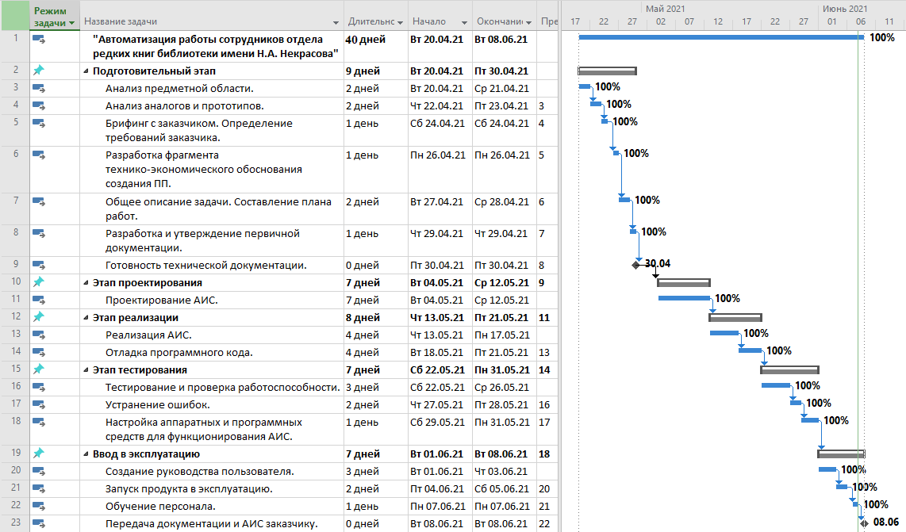

Рисунок 15. ИСР и диаграмма Ганта

# Приложение Д

**Диаграмма бизнес процессов (IDEF0)**

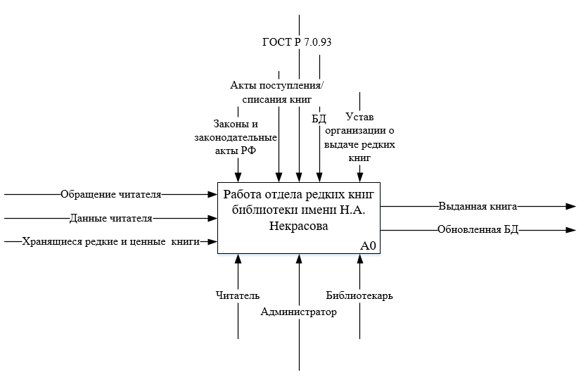

Рисунок 16. Контекстная диаграмма IDEF0

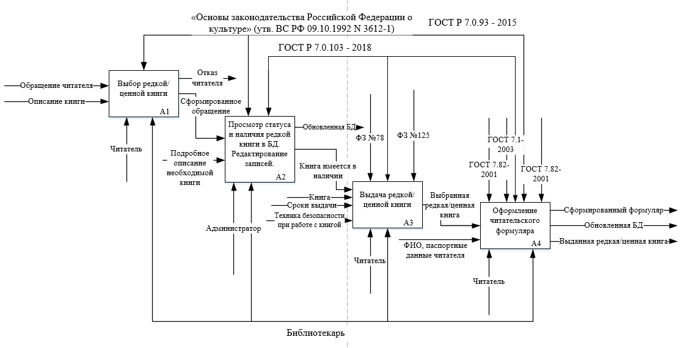

Рисунок 17. Декомпозиция блока А0 диаграммы IDEF0

# Приложение Е

**Диаграмма потоков данных (DFD)**

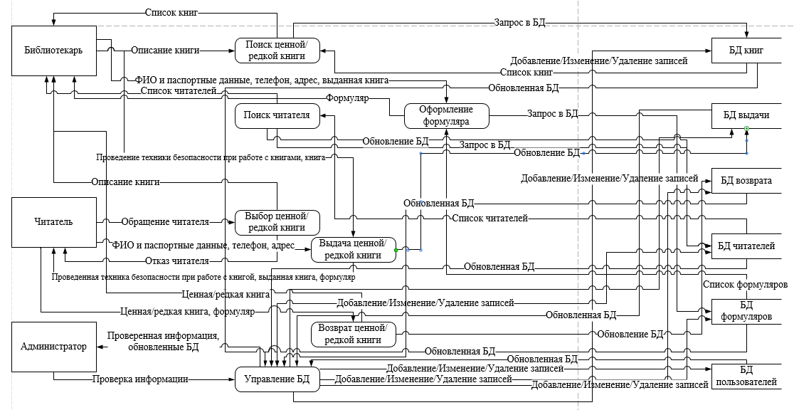

Рисунок 18. DFD диаграмма

# Приложение Ж

**Диаграмма сущность-связь (ER Diagram)**

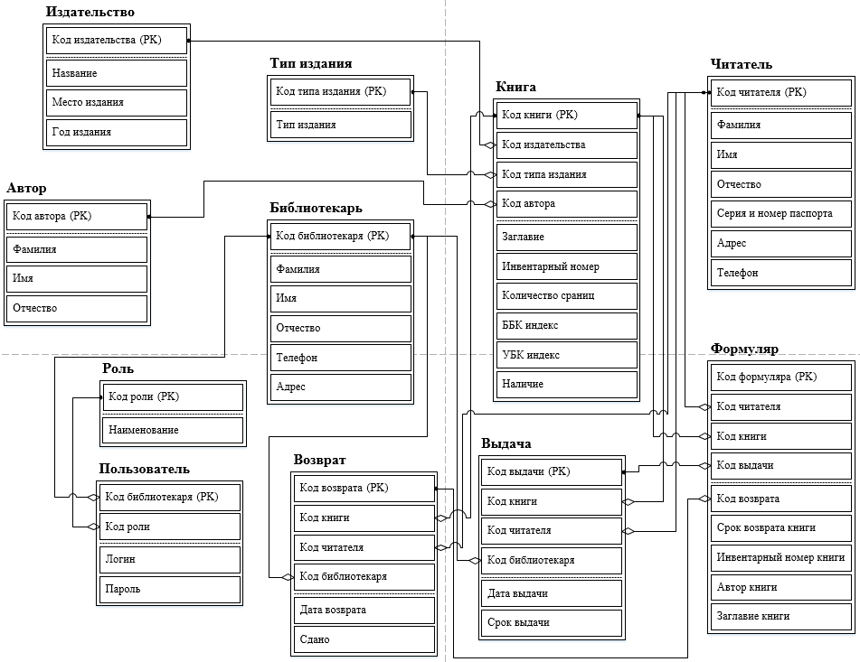

Рисунок 19. ER-диаграмма

# Приложение И

**Диаграмма вариантов использования (Use Case)**

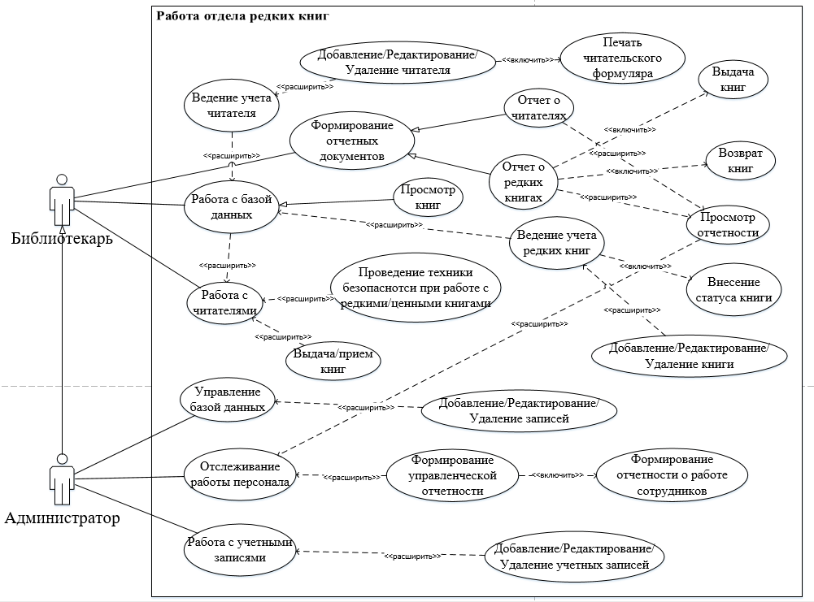

Рисунок 20. Use Case диаграмма (вариантов использования)